Министерство образования и науки Республики Казахстан

РГП на ПХВ «Евразийский нАЦИОНАЛЬНЫЙ университет имени Л.Н. Гумилева»

Калибекова Газиза

НАУЧНО-ИССЛЕДОВАТЕЛЬСКАЯ РАБОТА

На тему: «МАТЕМАТИЧЕСКОЕ МОДЕЛИРОВАНИЕ ДВИЖЕНИЯ МНОГОФАЗНЫХ СРЕД В СКВАЖИНАХ ПРИ ГАЗОЛИФТНОЙ ДОБЫЧЕ»

Научный руководитель

к.ф.-м.н., доцент Шалабаева Б.С.

Астана, 2017 г.

**Содержание**

Введение…………………………………………………………………………….…………..3

Теоретическая часть……………………………………………………………………………5

Практическая часть……………………………………………………………………………..

Заключение………………………………………………………………………………………

Список используемых источников……………………………………………………………..

Приложение……………………………………………………………………………………..

ВВЕДЕНИЕ

Математическое моделирование, как один из важнейших методов исследования, играет важную роль в исследовании динамики сжимаемых сред. Без вычислительных технологий прогресс, достигнутый во многих областях знаний, невозможен, так как аналитические методы решения ограничены рассмотрением упрощенных случаев с высокой степенью симметрии или дают приближенные оценки для нелинейных задач.

В настоящее время разработано большое количество методов решения, системы газодинамических уравнений, изучены их свойства и правомерность их использования в различных областях механики сжимаемой жидкости. На основе существующих и хорошо апробированных методов решения системы газодинамических уравнений разработано большое количество пакетов программ для моделирования течений с целью предсказания их характеристик и рабочих параметров современных инженерных устройств. Несмотря на развитую теорию, большой опыт успешного применения разностных методов для решения системы уравнений газовой динамики и существования, созданных на их основе готовых пакетов программ, решение задач динамики многофазных сжимаемых сред требует особого подхода.

Уравнения газовой динамики есть математические выражения основных законов сохранения для сплошной среды: массы, импульса, полной энергии.

Объектом исследования данной работы является получение верного завершения закачки нефти.

Свойства резервуара и его распределение в резервуарах T1g, T1o, T2 и T3 были взяты из реально существующей модели месторождения N.

1 ТЕОРЕТИЧЕСКАЯ ЧАСТЬ .(ФИЗИЧЕСКАЯ ПОСТАНОВКА ЗАДАЧИ)

После того как скважина пробурена и освоена, необходимо начать добывать из нее нефть. Хотя нужно отметить, что не из всех даже эксплуатационных скважин добывается нефть. Существуют так называемые нагнетательные скважины. В них наоборот закачивается, только не нефть, а вода. Это необходимо для эксплуатации месторождения в целом.

Нефть находится под землей под таким давлением, что при прокладке к ней пути в виде скважины она устремляется на поверхность. Как правило, фонтанируют скважины только в начале своего жизненного цикла, т.е. сразу после бурения. Через некоторое время давление в пласте снижается и фонтан иссякает. Конечно, если бы на этом прекращалась эксплуатация скважины, то под землей оставалось бы более 80% нефти.

В процессе освоения скважины в нее опускается колонна насосно-компрессорных труб (НКТ). Если скважина эксплуатируется фонтанным способом, то на поверхности устанавливают специальное оборудование – фонтанную арматуру.

1.1 Газлифтный способ добычи нефти

После прекращения фонтанирования из-за нехватки пластовой энергии переходят на механизированный способ эксплуатации скважин, при котором вводят дополнительную энергию извне (с поверхности). Одним из таких способов, при котором вводят энергию в виде сжатого газа, является газлифт.

Газлифт (эрлифт) — система, состоящая из эксплуатационной (обсадной) колонны труб и опущенных в нее НКТ, в которой подъем жидкости осуществляется с помощью сжатого газа (воздуха). Иногда эту систему называют газовый (воздушный) подъемник. Способ эксплуатации скважин при этом называется газлифтным.

По схеме подачи от вида источника рабочего реагента — газа (воздуха) различают компрессорный и безкомпрессорный газлифт, а по схеме действия — непрерывный и периодический газлифт.



Конструкции газлифтных подъемников

В затрубное пространство нагнетают газ высокого давления, в результате чего уровень жидкости в нем будет понижаться, а в НКТ — повышаться. Когда уровень жидкости понизится до нижнего конца НКТ, сжатый газ начнет поступать в НКТ и перемешиваться с жидкостью. В результате плотность такой газожидкостной смеси становится ниже плотности жидкости, поступающей из пласта, а уровень в НКТ будет повышаться. Чем больше будет введено газа, тем меньше будет плотность смеси и тем на большую высоту она поднимется. При непрерывной подаче газа в скважину жидкость (смесь) поднимается до устья и изливается на поверхность, а из пласта постоянно поступает в скважину новая порция жидкости.

Дебит газлифтной скважины зависит от количества и давления нагнетаемого газа, глубины погружения НКТ в жидкость, их диаметра, вязкости жидкости и т.п.

**Конструкции газлифтных подъемников определяются в зависимости от числа рядов насосно-компрессорных труб, спускаемых в скважину, и направления движения сжатого газа. По числу спускаемых рядов труб подъемники бывают одно- и двухрядными, а по направлению нагнетания газа — кольцевыми и центральными.**

**При однорядном подъемнике в скважину спускают один ряд НКТ. Сжатый газ нагнетается в кольцевое пространство между обсадной колонной и насосно-компрессорными трубами, а газожидкостная смесь поднимается по НКТ, или газ нагнетается по насосно-компрессорным трубам, а газожидкостная смесь поднимается по кольцевому пространству. В первом случае имеем однорядный подъемник кольцевой системы (см. рис. 13.2,а), а во втором — однорядный подъемник центральной системы (см. рис. 13.2,б).**

**При двухрядном подъемнике в скважину спускают два ряда концентрически расположенных труб. Если сжатый газ направляется в кольцевое пространство между двумя колоннами НКТ, а газожидкостная смесь поднимается по внутренним подъемным трубам, то такой подъемник называется двухрядным кольцевой системы (см. рис. 13.2,в). Наружный ряд насосно-компрессорных труб обычно спускают до фильтра скважины.**

**При двухрядном ступенчатом подъемнике кольцевой системы в скважину спускают два ряда насосно-компрессорных труб, один из которых (наружный ряд) ступенчатый; в верхней части — трубы большего диаметра, а в нижней — меньшего диаметра. Сжатый газ нагнетают в кольцевое пространство между внутренним и наружным рядами НКТ, а газожидкостная смесь поднимается по внутреннему ряду.**

**Если сжатый газ подается по внутренним НКТ, а газожидкостная смесь поднимается по кольцевому пространству между двумя рядами насосно-компрессорных труб, то такой подъемник называется двухрядным центральной системы (см. рис. 13.2,г).**

**Недостатком кольцевой системы является возможность абразивного износа соединительных труб колонн при наличии в продукции скважины механических примесей (песок). Кроме того, возможны отложения парафина и солей в затрубном пространстве, борьба с которыми в нем затруднительна.**

**Преимущество двухрядного подъемника перед однорядным в том, что его работа происходит более плавно и с более интенсивным выносом песка из скважины. Недостатком двухрядного подъемника является необходимость спуска двух рядов труб, что увеличивает металлоемкость процесса добычи. Поэтому в практике нефтедобывающих предприятий более широко распространен третий вариант кольцевой системы — полуторарядный подъемник (см. рис. 13.2,д), который имеет преимущества двухрядного при меньшей его стоимости.**

**Использование газлифтного способа эксплуатации скважин в общем виде определяется его преимуществами.**

**1. Возможность отбора больших объемов жидкости практически при всех диаметрах эксплуатационных колонн и форсированного отбора сильнообводненных скважин.**

**2. Эксплуатация скважин с большим газовым фактором, т.е. использование энергии пластового газа.**

**З. Малое влияние профиля ствола скважины на эффективность работы газлифта, что особенно важно для наклонно-направленных скважин, т.е. для условий морских месторождений и районов освоения Севера и Сибири.**

**4. Отсутствие влияния высоких давлений и температуры продукции скважин, а также наличия в ней мехпримесей (песка) на работу скважин.**

**5. Гибкость и сравнительная простота регулирования режима работы скважин по дебиту.**

**6. Простота обслуживания и ремонта газлифтных скважин и большой межремонтный период их работы при использовании современного оборудования.**

**7. Возможность применения одновременной раздельной эксплуатации, эффективной борьбы с коррозией, отложениями солей и парафина, а также простота исследования скважин.**

**Указанным преимуществам могут быть противопоставлены недостатки**

**1. Большие начальные капитальные вложения в строительство компрессорных станций**

**2. Сравнительно низкий коэффициент полезного действия (КПД) газлифтной системы.**

**З. Возможность образования стойких эмульсий в процессе подъема продукции скважин.**

**Исходя из указанного выше, газлифтный (компрессорный) способ эксплуатации скважин, в первую очередь, выгодно использовать на крупных месторождениях при наличии скважин с большими дебитами и высокими забойными давлениями после периода фонтанирования.**

**Далее он может быть применен в наклонно направленных скважинах и скважинах с большим содержанием мехпримесей в продукции, т.е. в условиях, когда за основу рациональной эксплуатации принимается межремонтный период (МРП) работы скважин.**

**При наличии вблизи газовых месторождений (или скважин) с достаточными запасами и необходимым давлением используют безкомпрессорный газлифт для добычи нефти.**

**Эта система может быть временной мерой — до окончания строительства компрессорной станции. В данном случае система газлифта остается практически одинаковой с компрессорным газлифтом и отличается только иным источником газа высокого давления.**

Газлифт в добыче нефти представляет собой технологию, осуществляемую путем непрерывной или периодической закачки газа высокого давления в скважины для создания необходимого забойного давления, уменьшения плотности жидкости и подъема жидкости на поверхность. Непрерывный газлифт, реализуемый при постоянной подаче жидкости, характеризуется умеренными расходами газа на подъем единицы жидкости. При снижении коэффициента продуктивности скважины растет удельный расход газа, возникают проблемы, связанные с образованием АСПО, солеотложением, коррозией. Одним из эффективных способов эксплуатации малодебитных скважин является применение периодического газлифта. При снижении коэффициента продуктивности скважины и забойного давления постоянная подача газа представляется неэффективной и неэкономичной. В этом случае обычно применяют метод периодической закачки газа при помощи системы быстродействующих клапанов для создания пузырьков или газовых пробок в ГОСТ, поднимающих жидкость на поверхность. Практический интерес представляют вопросы, связанные с определением количественных критериев перехода на периодический газлифт.

Для работы группы установок периодического газлифта без подкачки стороннего газа наиболее подходящими являются группы скважин, характеризующиеся:

- малым буферным давлением на режиме фонтанирования;

- периодическим характером фонтанирования;

- малым сроком, прошедшим после прекращения фонтанирования;

- достаточным удельным расходом пластового газа и эксплуатацией механизированным способом в осложненных условиях (при наличии газа, песка, парафина, большой кривизны ствола);

- конструкцией установок без подкачки газа в за трубное пространство скважины, предусматривающей как периодически перекрываемый, так и постоянно открытый выкид.

Публикации последних лет свидетельствуют об актуальности проблемы добычи нефти из малодебитных скважин. Все разработки, в конечном счете, направлены на решение задач оптимизации добычи нефти. Особенностями исследований являются создание надежных математических моделей процесса, адекватно описывающих физику процесса периодической работы скважины, и разработка на их основе компьютерных программ. При периодической эксплуатации наиболее важным элементом установки является пилотный клапан. От выбора этого параметра зависят тип газлифтной установки, использование контроллера по циклу, потребное количество газа на цикл и целый ряд других важных параметров настройки установки периодического газлифта. Добыча нефти при периодической эксплуатации может быть увеличена за счет определения и установления оптимального времени цикла. Из-за сложности гидродинамических процессов, происходящих в пласте при движении газожидкостной смеси по трубам, требуется значительное количество времени для выполнения исследования, которое включает комбинацию статических и динамических исследований скважины. На основании полученных результатов можно определить оптимальное время цикла, продуктивность скважины, утечку жидкости (текущую), текущий градиент давления, пластовое давление и некоторые свойства коллектора.

Для оптимизации режима работы малодебитных газлифтных скважин по таким показателям, как удельный расход газлифтного газа, время цикла, глубина установки клапана, высота пробки, тип применяемого подъемника и др., необходимо изучить гидротермодинамические характеристики движения жидкости по трубам и адаптировать полученные результаты к геолого-техническим условиям работы скважин.

Практическая часть

Предлагаемая методология по моделированию производительности нефтяной скважины состоит из нескольких этапов:

1. Использовать генерированную модель скважины и решение по времени остановки добычи.Модель сгененрирована посредством Prosper, в результате использования которая была построена кривая List Gas Response(LGR, ответ газолифтинга)
2. С помощью модели лучшее соотношение для мультифизной потоковой модели.
3. Выбрать оптимальный объем добычи и внедрения газа.
4. Определить глубину ввода газа.
5. Вычмслить параметры для всех случаев, включая глубину пробойника, типа клапана и его размера, давления открытия и закрытия.

Информация о колодцах данные которых использованы в данной работе

|  |  |  |  |  |  |
| --- | --- | --- | --- | --- | --- |
| Скважины | Завершение | | | Направление | Соотношение вертикальных труб |
| Пакеры | Колонны | Вкладыши |
| Ch-24 | Одинарный пакер | Одинарный | вкладыш | Наклонная дорожка | Duns and Rons |
| Ch-30 | один пакер | Одинарный |  | Вертикальная | Duns and Rons |
| Ch-33 | вертикальная скважина | Одинарный | 5’’ OD вкладыш внутри | наклонная | Hagedorn Brown |
| Ch-63 | двойной пакер | Одинарный |  | Вертикальная | Hagedorn Brown |
| Ch-65 | двойной пакер | Одинарный |  | Вертикальная | Hagedorn Brown |
| Ch-67 | одинарный пакер | Одинарная колонная |  | наклонная | Hagedorn Brown |
| Ch-116 | одинарный пакер | Одинарная колонна |  | наклонная | Hagedorn Brown |

Наибольший эффект имеют параметры:

* Снижение давление резервуара
* Уменьшение скорости потока в резервуаре T1g
* Повышение обводненности
* Уменьшение динамичного давления в случае понижения давления в резервуаре T1g

Принцип действия

Фонтанирование за счет энергии газа - наиболее распространенный способ фонтанирования нефтяных скважин. При артезианском фонтанировании в фонтанных трубах движется негазированная жидкость (нефть), поэтому, чтобы преодолеть гидростатическое давление столба такой жидкости, забойное давление должно быть достаточно высоким.

При фонтанировании за счет энергии газа плотность столба газожидкостной смеси в фонтанных трубах мала, поэтому гидростатическое давление столба такой смеси будет меньше. Следовательно, и для фонтанирования скважины потребуется меньшее забойное давление. При движении жидкости по насоснокомпрессорной трубе от забоя к устью давление уменьшается, и на некоторой высоте оно становится равным давлению насыщения [Рнас], из нефти выделяется газ, причем этого газа становится тем больше, чем меньше давление, т. е. чем больше разница давлений [ΔР = Рнас - Р]. Таким образом, нефть при фонтанировании разгазируется в результате выделения из нее растворенного газа, перехода его в свободное состояние и образования газожидкостной смеси с плотностью, существенно меньше плотности чистой нефти. В описанном случае фонтанирование будет происходить при давлении на забое скважины, превышающем давление насыщения [Рс > Рнас], и газ будет выделяться на некоторой высоте в насоснокомпрессорной трубе. Возможен другой случай, когда фонтанирование происходит при давлении на забое скважины ниже давления насыщения [Рс˂Pнас]. При этом на забой скважины вместе с нефтью поступает свободный газ, к которому, по мере подъема нефти по насоснокомпрессорной трубе, добавляются дополнительные порции свободного газа, выделяющегося из нефти при снижении давления. Масса свободного газа, приходящегося на единицу массы жидкости, по мере подъема увеличивается. Объем свободного газа также увеличивается за счет его расширения. В результате газонасыщенность потока возрастает, а его плотность соответственно снижается.

Расчет процесса

Таким образом, фонтанирование скважины может происходить при давлении на забое Рс выше или ниже давления насыщения [Рнас].

Давление на забое фонтанной скважины в любом случае будет равно:



Гидростатическое давление столба жидкости между башмаком и забоем определится как:

С другой стороны, то же давление на забое Рс может быть определено через уровень жидкости в межтрубном пространстве:

В развернутом виде уравнение запишется как:

В скважине, фонтанирующей с постоянным дебитом, давление на забое Рс должно быть постоянным. Поэтому изменение высоты столба h в затрубном пространстве должно сопровождаться изменением давления на устье  так, чтобы сумма слагаемых была бы постоянной. Поэтому необходимо, чтобы уменьшение h сопровождалось увеличением давления газа Рз и наоборот.

Виды фонтанирования

Рассмотрим теперь два случая фонтанирования.

Gasfontan

Рс<Рнас

Свободный газ имеется на самом забое. К башмаку фонтанных труб будет двигаться газожидкостная смесь. При работе такой скважины основная масса пузырьков газа будет увлекаться потоком жидкости и попадать в фонтанные трубы. Однако часть пузырьков, двигающихся непосредственно у стенки обсадной колонны, будет проскальзывать мимо башмака НКТ и попадать в межтрубное пространство. В межтрубном пространстве выше башмака движения жидкости не происходит. Поэтому пузырьки газа в нем будут всплывать, достигать уровня жидкости и пополнять газовую подушку в межтрубном пространстве. Таким образом, при фонтанировании, когда Рс<Рнас, создаются условия для непрерывного накопления газа в межтрубном пространстве. Интенсивность этого процесса зависит от многих факторов:

От скорости восходящего потока ГЖС, т. е. от дебита скважины. Чем больше дебит, тем меньше газа попадает в межтрубное пространство.

От величины зазора между обсадной колонной и фонтанными трубами.

От количества и величины газовых пузырьков, что в свою очередь зависит от разницы между давлением насыщения и давлением у башмака.

От вязкости жидкости.

Накопление газа в затрубном пространстве приводит к увеличению давления Рз и соответствующему понижению уровня жидкости h на такую величину, чтобы давление на забое Рс оставалось бы постоянным. Этот процесс будет продолжаться до тех пор, пока уровень жидкости в межтрубном пространстве не опустится до башмака фонтанных труб. После этого процесс стабилизируется. Непрерывно возрастающее давление на устье межтрубного пространства после достижения максимума стабилизируется. В этом случае возможно достаточно точно определить давление у башмака фонтанных труб Рб, а также и давление на забое Рс по давлению на устье в межтрубном пространстве Рз, не прибегая к трудоемкому процессу спуска манометра в скважину. Давление Рз замеряется на устье манометром. Тогда давление у башмака будет равно:

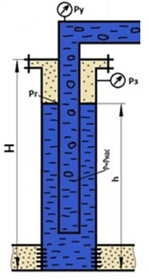



Давление на забое скважины Рс будет больше Рб на величину гидростатического давления столба жидкости между забоем и башмаком фонтанных труб Р.При больших расстояниях между забоем и башмаком насоснокомпрессорной трубы (превышающих 50 - 100 м) в вычисление Рс вносится погрешность за счет недостоверности величины средней плотности ГЖС между башмаком и забоем - Р. В таких случаях величину Р необходимо определять методами, изложенными в теории движения газожидкостных смесей.

Таким образом, в фонтанирующей скважине при условии Рс < Pнас уровень жидкости в межтрубном пространстве обязательно должен устанавливаться у башмака насоснокомпрессорной трубы после выхода работы скважины на установившийся режим. Однако это справедливо, если нет утечки газа из обсадной колонны из-за ее недостаточной герметичности или неплотностей в арматуре и колонной головке. При наличии утечек уровень жидкости может стабилизироваться в межтрубном пространстве на некоторой высоте, обусловливая такое давление на устье, при котором утечки газа сравниваются с его поступлением от башмака фонтанных труб.

Рс>Рнас

Свободный газ в этом случае не накапливается в затрубном пространстве, так как нет условий для его проскальзывания у башмака фонтанных труб. В самих трубах газ начнет выделяться на некоторой высоте от башмака, где давление станет равным давлению насыщения. Поскольку при работе скважины обновление жидкости в затрубном пространстве не происходит, то не возникают и условия для пополнения газа. Из объема нефти, находящейся в затрубном пространстве, частично выделится растворенный газ, после чего вся система придет в равновесие. Уровень жидкости в этом случае будет находиться на некоторой глубине h. Различным положениям уровня будет соответствовать различное давление Pз. В этом случае вследствие неопределенности величины hстановится невозможным определение забойного давления Рс по величине Рз.

**Многие задачи, связанные с оценкой потенциала и оптимизацией**

**производительности нефтяных и газовых скважин требуют учета многофазного потока в**

**обсадной колонне, насосно-компрессорных трубах и затрубном пространстве. К таким**

**задачам относятся:**

**− расчет забойного давления скважины;**

**− интерпретация гидродинамических исследований скважин;**

**− проведение узлового анализа и расчет рабочей точки системы скважина-пласт;**

**− дизайн системы механизированной добычи;**

**− дизайн и оптимизация конструкции скважины с целью достижения**

**запланированных уровней добычи углеводородов.**

**Для точных расчетов в системах труб нефтяных и газовых скважин необходимо**

**умение прогнозировать поведение газожидкостных потоков в скважинах. Успешное**

**решение перечисленных задач требует применения современных методов расчета**

**характеристик многофазного потока в стволе скважины. В настоящее время существуют**

**общепризнанные методы расчета многофазного потока. Некоторые из них общие, другие**

**же применимы в очень узком диапазоне параметров. Некоторые из них эмпирические, в**

**других, напротив, делаются попытки моделировать явления лежащие в основе тех или**

**иных процессов. Жизненно важно при этом, чтобы человек занимающийся расчетами,**

**связанными с многофазным потоком, знал об ограничениях и области применения того**

**_____________________________________________________________________________**

**© Нефтегазовое дело, 2005 http://www.ogbus.ru**

**2**

**или иного метода. Широкий разброс параметров, встречающийся в добывающих**

**скважинах, осложняет разработку методов для прогнозирования поведения многофазного**

**потока. Так методы, которые работают для газоконденсатных скважин, не работают для**

**нефтяных скважин, а допущения верные для одних скважин совершенно не допустимы**

**для других. Целью настоящей работы является анализ существующих общепринятых**

**методов расчета градиента давления в скважинах и выработка рекомендаций по области**

**их применимости.**

**Методы расчета и их классификация**

**На ранних стадиях исследования многофазный поток рассматривался как**

**однородная смесь газа и жидкости. Этот подход не учитывал тот факт, что фаза газа**

**быстрее фазы жидкости. Такой подход без учета эффекта проскальзывания занижал**

**перепад давления, потому что объем ствола скважины, занятый жидкостью, по прогнозам**

**был слишком мал. В качестве улучшения метода без учета эффекта проскальзывания были**

**предложены эмпирические корреляции с поправкой на эффект проскальзывания.**

**Эмпирические корреляции**

**Brill & Mukherjee [1] было предложено следующее разделение эмпирических**

**корреляций на три категории:**

**Категория «А». Рассматривает многофазный поток без учета режимов потока и**

**эффекта проскальзывания. Плотность смеси рассчитывается на основе газового фактора.**

**То есть, делается допущение, что газ и жидкость движутся с одинаковой скоростью.**

**Используется одна единственная корреляция для двухфазного коэффициента трения. Не**

**выделяются различные режимы потока.**

**Категория «В». Учитывает эффект проскальзывания, не учитывает режимы потока.**

**Требуется корреляция и для объемного содержания жидкости и для коэффициента трения.**

**Поскольку газ и жидкость движутся с различной скоростью, необходимо предусмотреть**

**метод прогнозирования того, какой объем трубы занят жидкой фазой на любом участке**

**трубы. Для всех режимов потока используются одни и те же корреляции объемного**

**содержания жидкости и коэффициента трения.**

**Категория «С». Учитывает эффект проскальзывания и режимы потока. Для**

**прогнозирования объемного содержания жидкости и коэффициента трения необходимы**

**не только корреляции, но и методы определения режима потока. Определив режим**

**потока, можно подобрать корреляцию для прогнозирования объемного содержания**

**_____________________________________________________________________________**

**© Нефтегазовое дело, 2005 http://www.ogbus.ru**

**3**

**жидкости и коэффициента трения. Метод расчета градиента давления также зависит от**

**режима потока.**

**В категории «В» наиболее распространенными можно назвать два метода.**

**Метод Hagedorn and Brown [2] один из наиболее часто употребляемых корреляционных**

**методов, который основывается на данных, полученных на экспериментальной**

**вертикальной скважине глубиной около 460 метров. В экспериментах фаза газа была**

**представлена воздухом, а в качестве жидкостей использовались вода и нефть с вязкостью**

**10, 30 и 110 сантипуаз. Метод Hagedorn and Brown является наиболее обобщенным,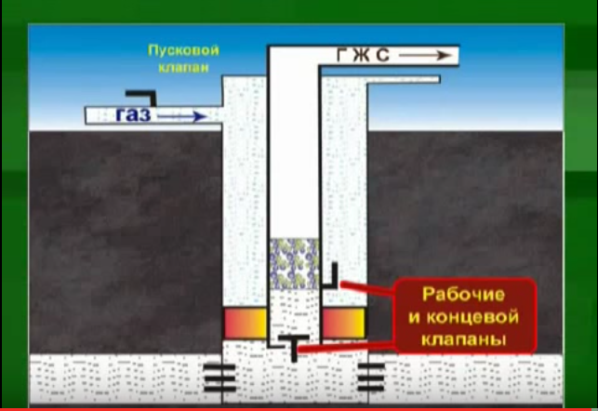 он**

**был разработан для самых разнообразных условий вертикального многофазного потока.**

**Метод Duns and Ros [5] является результатом интенсивных лабораторных**

**исследований с замерами давления и объемного содержания жидкости. Было проведено**

**около 4000 испытаний многофазного потока в вертикальной трубе высотой 185 футов**

**(56.4 m). Большинство испытаний проходили практически в атмосферных условиях, где**

**фазу газа представлял воздух, а фазу жидкости жидкие углеводороды или вода. Объемное**

**содержание жидкости измерялось с помощью радиоактивного индикатора. Прозрачная**

**часть прибора позволяла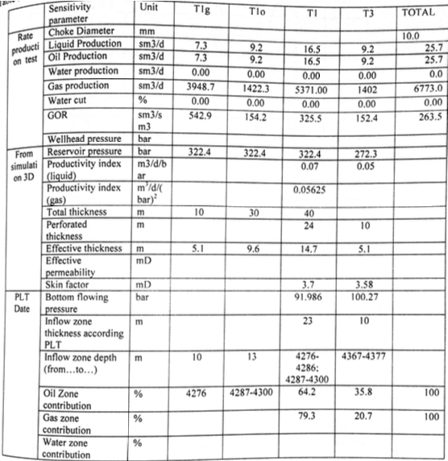 наблюдать тот или иной режим потока. Для каждого из трех**

**наблюдаемых режимов были выведены корреляции коэффициента трения и скорости**

**проскальзывания, по которым далее можно было рассчитать объемное содержание**

**жидкости.**

**Сh-33**

**Тестовые данные скважины и PLT измерения**

**Для того чтобы улучшить нынешнюю модель, необходимо рассмотреть данные за 2 год. Построенная модель назы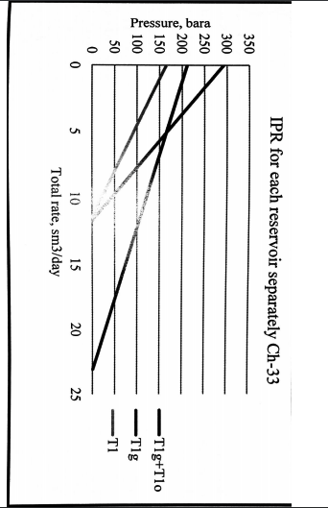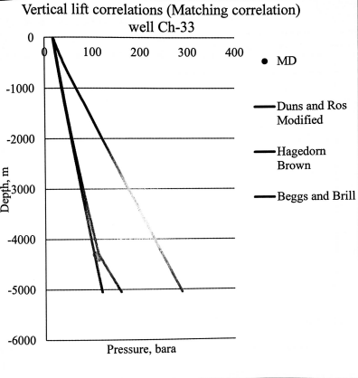вается Исходной.**

**На графике показан жидкостный приток.**

**Выборка лучшего соотношения**